第18课时　简谐振动

命题规律　1.命题角度：(1)机械振动；(2)机械波；(3)振动图像与波的图像的综合应用.2.常考题型：选择题、计算题．



### 高考题型1　机械振动

1．简谐运动的规律

|  |  |
| --- | --- |
| 规律 | *x*＝*A*sin(*ωt*＋*φ*) |
| 图像 | 反映同一质点在各个时刻的位移 |
| 受力特征 | 回复力*F*＝－*kx*，*F*(或*a*)的大小与*x*的大小成正比，方向相反 |
| 运动特征 | 靠近平衡位置时，*a*、*F*、*x*都减小，*v*增大；远离平衡位置时，*a*、*F*、*x*都增大，*v*减小 |
| 能量特征 | 振幅越大，能量越大．在运动过程中，动能和势能相互转化，系统的机械能守恒 |
| 周期性特征 | 质点的位移、回复力、加速度和速度均随时间做周期性变化，变化周期就是简谐运动的周期*T*；动能和势能也随时间做周期性变化，其变化周期为 |
| 对称性特征 | 关于平衡位置*O*对称的两点，加速度的大小、速度的大小、动能、势能相等，相对平衡位置的位移大小相等 |

2.简谐运动的应用——单摆单摆周期表达式：*T*＝2π.

考向一　描述简谐运动的物理量

例1　(2021·江苏南通市如皋中学三模)如图1所示，光滑斜面的倾角为*θ*，劲度系数为*k*的轻弹簧上端固定在斜面的挡板上，下端固定有质量为*m*的小球，重力加速度为*g*.将小球沿斜面上移并保持弹簧处于原长状态，然后松开小球，则(　　)

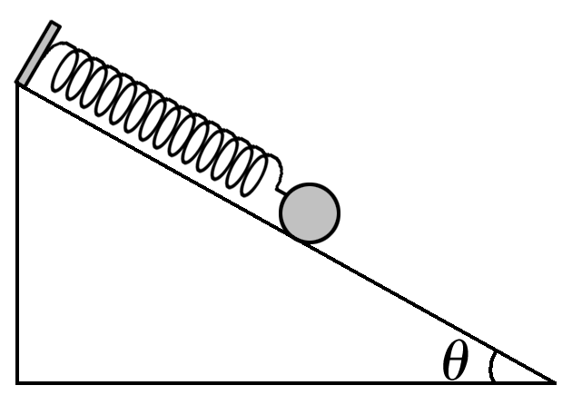

图1

A．小球运动过程中机械能守恒B．小球在最低点的加速度大小为0

C．弹簧弹力充当小球运动的回复力D．小球做简谐运动的振幅为

考向二　简谐运动图像

例2　如图2甲所示为以*O*点为平衡位置，在*A*、*B*两点间做简谐运动的弹簧振子，图乙为这个弹簧振子的振动图像，由图可知下列说法中正确的是(　　)

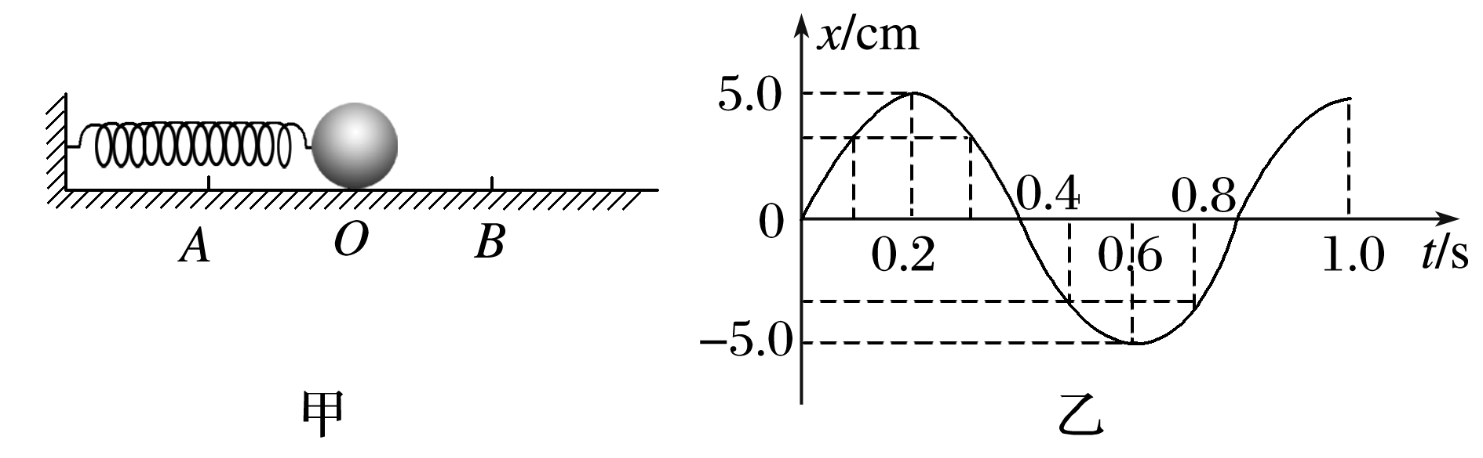

图2

A．在*t*＝0.2 s时，弹簧振子的加速度为正向最大

B．从*t*＝0到*t*＝0.2 s时间内，弹簧振子做加速度减小的减速运动

C．在*t*＝0.6 s时，弹簧振子的弹性势能最小

D．在*t*＝0.2 s与*t*＝0.6 s两个时刻，振子的速度都为零

考向三　振动方程

例3　如图3所示，水平弹簧振子沿*x*轴在*M*、*N*间做简谐运动，坐标原点*O*为振子的平衡位置，其振动方程为*x*＝5sin (10π*t*＋) cm.下列说法不正确的是(　　)

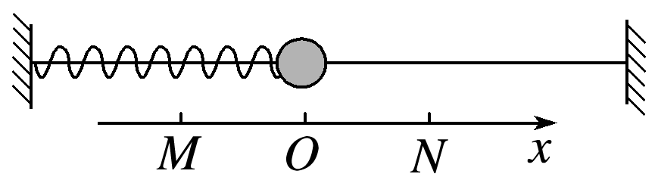

图3

1. *MN*间距离为10 cmB．振子的运动周期是0.2 s

C．*t*＝0时，振子位于*N*点D．*t*＝0.05 s时，振子具有最大加速度

[高考预测]

1．如图4所示为某弹簧振子在0～5 s内的振动图像，由图可知，下列说法中正确的是(　　)

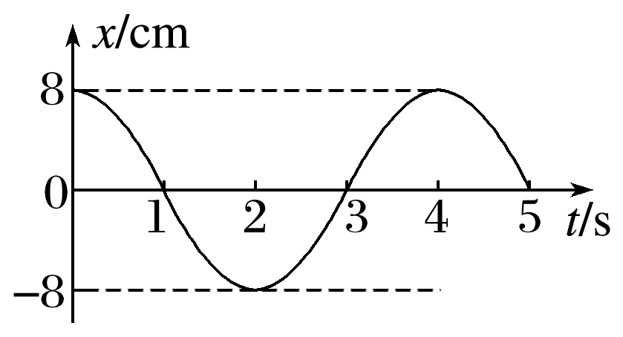

图4

A．振动周期为5 s，振幅为8 cm

B．第2 s末振子的速度为零，加速度为正向的最大值

C．从第1 s末到第2 s末振子的位移增大，振子做加速度减小的减速运动

D．第3 s末振子的加速度为正向的最大值

2．(2021·江苏常州市模拟)如图5甲所示，在一条张紧的绳子上挂几个摆．当*a*摆振动的时候，其余各摆在*a*摆的驱动下也逐步振动起来，不计空气阻力，达到稳定时，*b*摆的振动图像如图乙．下列说法正确的是(　　)

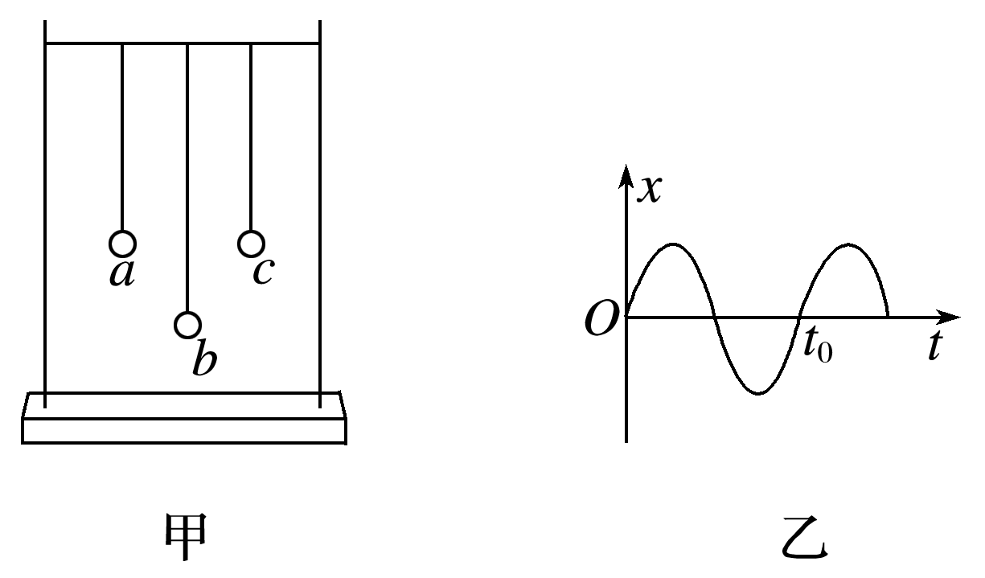

图5

A．稳定时*b*摆的振幅最大B．稳定时*b*摆的周期最大

C．由图乙可以估算出*b*摆的摆长D．由图乙可以估算出*c*摆的摆长

3．如图6(a)所示，轻质弹簧上端固定，下端连接质量为*m*的小球，构成竖直方向的弹簧振子．取小球平衡位置为*x*轴原点，竖直向下为*x*轴正方向，设法让小球在竖直方向振动起来后，小球在一个周期内的振动曲线如图(b)所示，若时刻弹簧弹力为0，重力加速度为*g*，则有(　　)

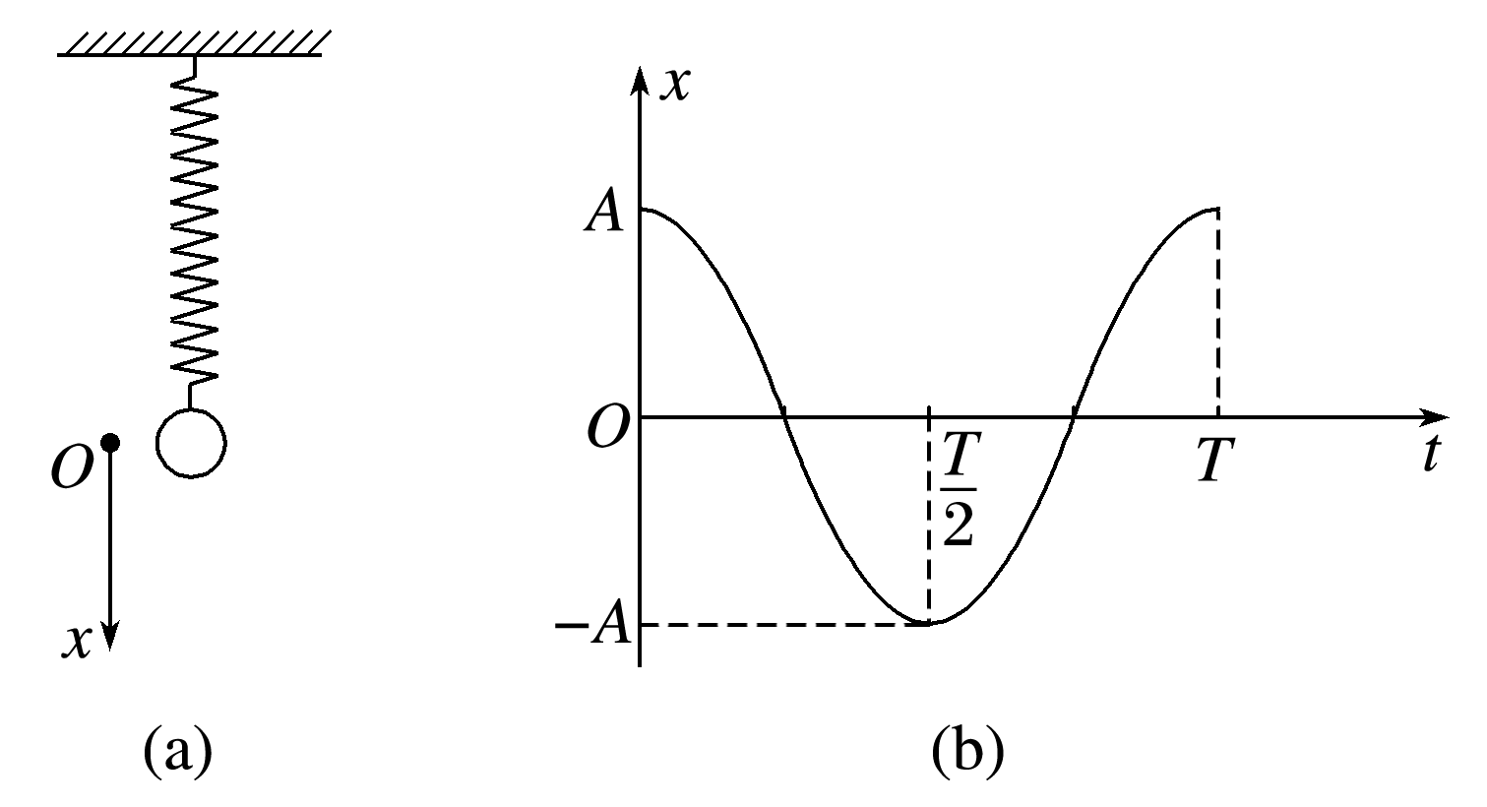

图6

A．0时刻弹簧弹力大小为*mg*B．弹簧劲度系数为

C.～时间段，回复力冲量为0D.～*T*时间段，小球动能与重力势能之和减小

4.(2021·山东德州市高三期末)水平地面上固定一段光滑绝缘圆弧轨道，过轨道左端*N*点的竖直线恰好经过轨道的圆心(图7中未画出)，紧贴*N*点左侧还固定有绝缘竖直挡板．自零时刻起将一带正电的小球自轨道上的*M*点由静止释放．小球与挡板碰撞时无能量损失，碰撞时间不计，运动周期为*T*，*MN*间的距离为*L*并且远远小于轨道半径，重力加速度为*g*，以下说法正确的是(　　)

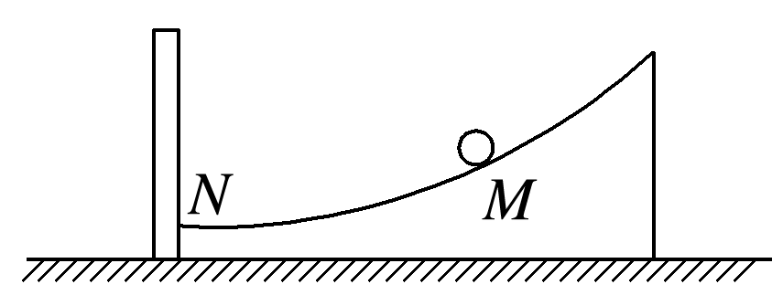

图7

A．圆弧轨道的半径为

B．空间加上竖直向下的匀强电场，小球的运动周期会增大

C．空间加上垂直纸面向里的匀强磁场，若小球不脱离轨道，运动周期会增大

D.*T*时小球距*N*点的距离约为

[答案] 例1 D 例2 D 例3 D

[高考预测] 1、B 2、D 3、D 4、A